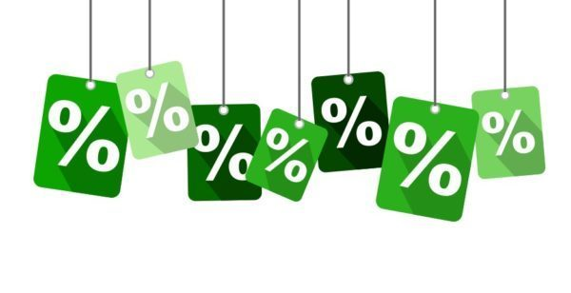

**KUPONIJADA-akcija kupona sa popustima**

Poštovani,

kako je akcija popusta za proizvode i usluge oko Dana grada (bijela noć) naišla na veliki interes odlučili smo mogućnost sličnog davanja popusta ponuditi i obrtnicima i poduzetnicima van najužeg centra Koprivnice pa i šire i to periodično tijekom cijele godine.

Predlažemo sektorske popuste odnosno po pojedinima vrstama djelatnosti no otvoreni smo za sve prijedloge s vaše strane.

Zato vas molimo da nam povratno pošaljete odgovor da li ste zainteresirani za KUPONIJADU.

Kuponi sa popustima će se objavljivati na našoj web stranici koju ćemo dodatno promovirati i reklamirati.

Građani će moći otisnuti KUPON sa naše stranice i donijeti ga u vaše sjedište.

Koliko donosioca kupona i za koje popuste će to biti, vi ćete izabrati.

Prvo objavljivanje kupona vašeg obrta ili tvrtke biti će besplatno, a svako daljnje objavljivanje naplaćivati će se po simboličnoj cijeni.

Da bi obrtnici naši članovi dobili pravo na prvo besplatno objavljivanje moraju imati podmirene obveze za komorski doprinos.

Dogovaramo i akciju putem novina.

**Molimo da nam povratno elektronskom poštom odgovorite na nekoliko pitanja:**

**DA, ZAINTERESIRAN/A SAM**

**NE, NISAM ZAINTERESIRAN/A**

**PREDLAŽEM__________________________________________________________**

Unaprijed zahvaljujemo i pozivamo da se odazovete jer naši kolege u Istri sličnu akciju već provode i ona ima velikih pozitivnih efekata na prodaju.

Srdačan pozdrav, tajnica Udruženja obrtnika Koprivnica Jasmina Markota, dipl. oec.